СОДЕРЖАНИЕ

СОДЕРЖАНИЕ 2
ВВЕДЕНИЕ 3
ПЕРЕЧЕНЬ ВЫПОЛНЕННЫХ РАБОТ 4
1. Применение стратегии деплоя Canary Release в production-среду 4
2. Проблема с блокировкой worker-тредов Vert.x сервиса, который влияет на отрисовку компонентов ЛК Т-Бизнеса 5
3. Разработка эндпоинта 6
4. Разработка эндпоинта 6
5. Исправление ошибки разработки 7
6. Замена библиотеки Akka на ZIO 7
6. Замена AkkaStreams на ZIOStreams 8
9
ЗАКЛЮЧЕНИЕ 9

ВВЕДЕНИЕ

Современная информационная технологическая отрасль характеризуется не только стремительным развитием инструментов и методологий, но и возрастающими требованиями к способности специалистов интегрироваться в реальные производственные процессы. В этом контексте практика выступает критически важным элементом подготовки будущих IT-специалистов, выполняя роль связующего моста между академическим образованием и профессиональной деятельностью. Её фундаментальная задача - трансформировать абстрактные теоретические концепции в практические навыки, востребованные на рынке труда.
Основной целью данной практики являлось погружение в корпоративную среду для получения комплексного представления о принципах функционирования IT-компании, жизненном цикле разработки программного обеспечения и ролевых моделях внутри проектных команд. К ним относятся работа с системами управления проектами, участие в процессах планирования и контроля, использование систем контроля версий, следование стандартам код-стайла и процедурам код-ревью, а также развитие навыков командного взаимодействия.
Практика предоставила уникальную возможность наблюдать и непосредственно участвовать в решении прикладных бизнес-задач, что позволило осознать многогранность IT-продукта: от технического задания и архитектурных решений до этапов тестирования, развертывания и технической поддержки. Этот опыт способствовал не только углублению профильных технических знаний, но и развитию так называемых «гибких навыков»: профессиональной коммуникации, тайм-менеджмента и ответственности за порученный участок работы. Таким образом, практика стала катализатором профессионального самоопределения, позволив соотнести полученные в университете знания с реальными требованиями индустрии и наметить траекторию дальнейшего роста.

ПЕРЕЧЕНЬ ВЫПОЛНЕННЫХ РАБОТ

1. Применение стратегии деплоя Canary Release в production-среду
Дата выдачи: 15 октября 2025 г.
Автор задачи: Яковлев А.С., старший разработчик команды RoleApp.
Срок для исполнения: 7 рабочих дней.
Необходимо разработать и применить новую стратегию релиза – Canary Deploy. Канареечный релиз — метод постепенного внедрения новой версии приложения:
Текущая версия — получает большую часть трафика.
Новая — получает небольшую часть трафика, которой его тестируют. Если все работает стабильно можно будет смело развернуть новую версию на остальные узлы приложения
.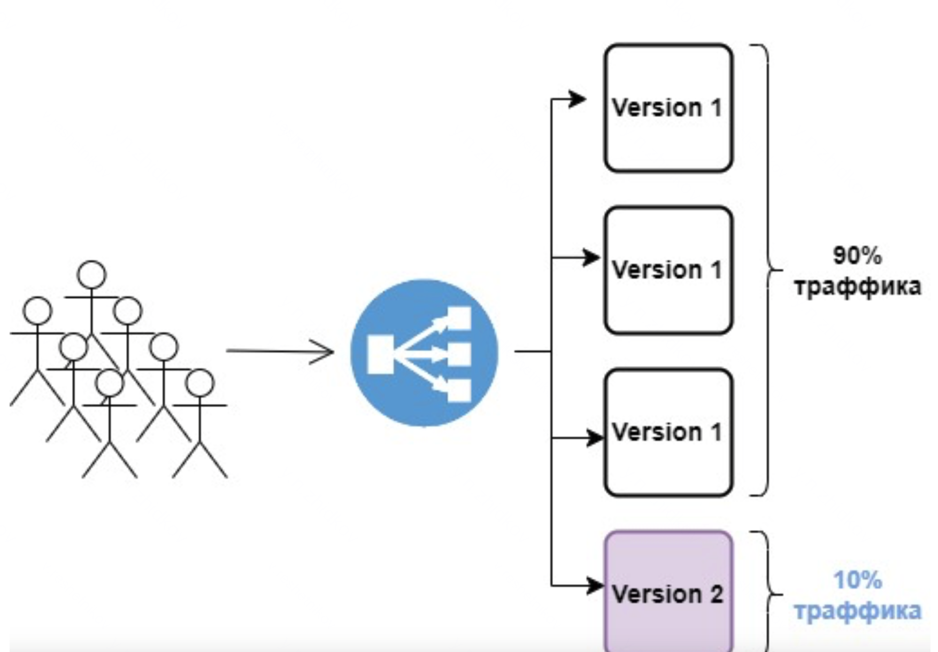
Описание выполненных работ:
В рамках задачи была настроен K8S сервис для под, неймспейсов и деплоймента, произведена настройка Istio Destination Rules. В контейнер приложения был проброшен манифест Canary-релиза, был настроен контроллер трафика.
Фактический срок реализации задачи составил 3 рабочих дня.
Фрагмент кода, написанного в рамках реализации данной задачи представлен в Листинге 1.1.
Листинг 1.1 — Часть конфигурации Virtual Service
apiVersion: networking.istio.io/v1beta1
kind: VirtualService
metadata:
name: demo
namespace: canary-demo-system
spec:
gateways:
- demo
hosts:
- NDA
- NDA
http:
- headers:
request:
set:
X-K8S-ISTIO-DROP-OK: "false"
response:
set:
X-K8S-ISTIO-DROP-OK: "false"
match:
- uri:
prefix: /
name: primary
route:
- destination:
host: demo-stable
port:
number: 8080
weight: 100

2. Проблема с блокировкой worker-тредов Vert.x сервиса, который влияет на отрисовку компонентов ЛК Т-Бизнеса
Дата выдачи: 13 октября 2025 г.
Автор задачи: Яковлев А.С., старший разработчик команды RoleApp.
Срок для исполнения: 14 рабочих дней.
С 06.10 в логах появились предупреждения о заблокированных потоках приложения.
Описание выполненных работ:
Был проведен анализ проблемы, подключен Java Flight Recorder, снят Heap-dump и Thread-dump с продакшена. Выяснилось, что это проблема билиботеки Vert.x. Я поднял версию библиотеки, переписал часть кода приложения, реализующего блокирующие операции, в результате предупреждения из логов пропали.
Фактический срок реализации задачи составил 7 рабочих дней.

3. Разработка эндпоинта
Дата выдачи: 26 октября 2025 г.
Автор задачи: Яковлев А.С., старший разработчик команды RoleApp.
Срок для исполнения: 5 рабочих дней.
Существующий_эндпоинт /api/v1/management/company/{companyId}/users/ нагружал весь сервис, потому что при обращении ходил в ролевой сервис, и получал роли и доступы пользователей компании и возвращал очень большой JSON.
Описание выполненных работ:
Разработал новый легковесный эндпоинт с пагинацией , который возвращает только ID и ФИО пользователей, состоящих в компании.
Фактический срок реализации задачи составил 5 рабочих дней.

4. Разработка эндпоинта
Дата выдачи: 27 октября 2025 г.
Автор задачи: Яковлев А.С., старший разработчик команды RoleApp.
Срок для исполнения: 7 рабочих дней.
ДНужно было разработать эндпоинт для нужд смежной команды, который проверяет холдинговую связь между 2 и более компаниями, указывает в каком общем холдинге они одновременно состоят, какая компания головная, а какая дочерняя, либо компании обе дочерние и не состоят в "голове" холдинга.
Описание выполненных работ:
Эндпоинт разработан с помощью языка Scala и фреймворка ZIO. Соблюдены требования из задачи, эндпоинт работает корректно, багов не обнаружено, нагрузочное тестирование успешно пройдено.
Фактический срок реализации задачи составил 5 рабочих дней.

5. Исправление ошибки разработки
Дата выдачи: 30 октября 2025 г.
Автор задачи: Яковлев А.С., старший разработчик команды RoleApp.
Срок для исполнения: 14 рабочих дней.
В ходе использования эндпоинта выяснилось, что он некорректно работает, было необходимо дописать часть функционала не реализованного ранее.
Описание выполненных работ:
Я проанализровал проблему, проверил исходный код эндпоинта и заметил ошибку. В ходе работы добавил недостающий код, протестировал эндпоинт и сделал релиз на продакшен-среду.
Фактический срок реализации задачи составил 3 рабочих дня.

6. Замена библиотеки Akka на ZIO
Дата выдачи: 10 ноября 2025 г.
Автор задачи: Яковлев А.С., старший разработчик команды RoleApp.
Срок для исполнения: 14 рабочих дней.
Было необходимо переписать код сервиса с Akka на ZIO, потому как Akka внезапно сделали свою библиотеку платной и мы не могли продолжать её использовать.
Описание выполненных работ:
Ключевой сервис переписан с Akka на ZIO, выполнены все требования из задачи.
Фактический срок реализации задачи составил 10 рабочих дней.
Фрагмент кода генерации данных представлен в Листинге 6.1.
Листинг 6.1 — Пример обвязок над нативной библиотекой

import scalacache.{Async, Mode}

trait SomeSyntax {
implicit final def SYNTAX[F[_] : Mode]: Async[F] = implicitly[Mode[F]].M
implicit final def SYNTAX[F[_], A](fa: => F[A]): AsyncOps[F, A] = new AsyncOps(fa)
implicit final def SYNTAX[A](a: A): AsyncIdOps[A] = new AsyncIdOps[A](a)
final def unit[F[_] : Async]: F[Unit] = ().pure
}

final class SYNTAX[F[_], A](fa: => F[A]) {
def map[B](f: A => B)(implicit A: Async[F]): F[B] = A.map(fa)(f)
def as[B](b: B)(implicit A: Async[F]): F[B] = map(_ => b)
def void(implicit A: Async[F]): F[Unit] = as(())
def flatMap[B](f: A => F[B])(implicit A: Async[F]): F[B] = A.flatMap(fa)(f)
}

final class SYNTAX[A](private val a: A) extends AnyVal {
def pure[F[_]](implicit A: Async[F]): F[A] = A.pure(a)
}

6. Замена AkkaStreams на ZIOStreams
Дата выдачи: 16 ноября 2025 г.
Автор задачи: Яковлев А.С., старший разработчик команды RoleApp.
Срок для исполнения: 14 рабочих дней.
Было необходимо переписать код сервиса с AkkaStreams на ZIOStreams, потому как Akka внезапно сделали свою библиотеку платной и мы не могли продолжать её использовать.
Описание выполненных работ:
Ключевой сервис переписан с AkkaSreams на ZIOStreams, выполнены все требования из задачи.
Фактический срок реализации задачи составил 10 рабочих дней.
Фрагмент кода генерации данных представлен в Листинге 6.2.
Листинг 6.2 — Пример warmup-запроса

val warmup = for {
_ <- {
val request = basicRequest
.get(uri"8080/api/v1/version")
ZIO
.serviceWithZIO[Backend[Task, ZioStreams with capabilities.WebSockets]](_.send(request))
.retry(Schedule.spaced(1.second) && Schedule.recurs(5))
.catchAllCause(cause => ZIO.logErrorCause("failed to call get version", cause))
}
_ <- ZIO
.randomWith(_.nextUUID)
.flatMap(randomId =>
ZIO.serviceWithZIO[service](
_.list(randomUserId, Set.empty, Set.empty)
)
)
_ <- permissions()
} yield ()

ЗАКЛЮЧЕНИЕ

Подводя итоги производственной практики, можно констатировать, что поставленные цели были успешно достигнуты. Основным результатом стало приобретение целостного понимания организации трудового процесса в современной IT-компании и отработка ключевых профессиональных компетенций, актуальных для широкого спектра специальностей в отрасли. Ценность полученного опыта заключается не столько в освоении конкретного технологического стека или инструмента, сколько в формировании системного подхода к решению задач и усвоении корпоративной культуры разработки.
За период практики был получен практический опыт работы в распределенной команде по гибким методологиям, что позволило на собственном опыте изучить принципы инкрементальной разработки, итеративного планирования и важность постоянной коммуникации между всеми участниками проекта. Выполнение задач в рамках реального продукта потребовало соблюдения установленных регламентов, следования принципам обеспечения качества и понимания того, как индивидуальный вклад интегрируется в общий бизнес-результат. Это сформировало представление о взаимосвязи между техническими решениями, пользовательским опытом и коммерческой эффективностью продукта.
Таким образом, прохождение практики стало значимым этапом в профессиональном становлении. Оно не только позволило закрепить и расширить теоретическую базу, полученную в университете, но и сформировало четкое понимание дальнейших шагов для развития в выбранной профессиональной области. Приобретенные навыки командной работы, управления задачами и решения прикладных проблем являются универсальным фундаментом, который будет востребован независимо от выбранной в будущем IT-специализации.

